基于SSM的报价管理系统的设计与实现

详细设计说明书

目录

第一章 功能介绍 1

1.1 功能描述 1

1.2 功能特点 1

第二章 软件设计 3

2.1软件需求分析   3

2.2软件整体结构设计  3

2.3模块的详细设计 3

用户登录注册：在地址栏输入localhost:8088/qms会默认打开登录页面。如图2-2 4

客户信息录入 5

客户信息修改 5

客户信息查看 6

产品类型管理 7

产品信息录入 7

产品信息修改 7

产品信息查看 8

订单信息录入 8

订单信息查看 9

报价信息录入 9

报价信息查看 10

2.4数据库设计 10

第三章 系统的实现 14

3.1项目组织角色划分  14

3.2 软件开发环境及其配置 14

第四章 项目开发总结报告 14

4.1总结与展望 14

4.2主要收获 15

4.3存在的问题 15

目 录

第一章 功能介绍 1

1.1 功能描述 1

1.2 功能特点 1

第二章 软件设计 3

2.1软件需求分析   3

2.2软件整体结构设计  3

2.3模块的详细设计 3

用户登录注册 4

客户信息录入 5

客户信息修改 5

客户信息查看 6

产品类型管理 6

产品信息录入 7

产品信息查看 8

订单信息录入 8

订单信息查看 9

报价信息录入 9

报价信息查看 10

2.4数据库设计 10

第三章 系统的实现 14

3.1项目组织角色划分  14

3.2 软件开发环境及其配置 14

第四章 项目开发总结和报告 15

4.1总结和展望 15

4.2主要收获 15

4.3存在的问题 15

# 第一章 功能介绍

## 1.1 功能描述

基于SSM的报价管理系统主要实现的功能包含：用户注册、用户登录、客户信息管理模块、产品信息管理模订单信息管理模块、报价管理模块。

## 1.2 功能特点

基于SSM的报价管理系统的设计与实现主要包含：

登录注册模块：在文本框“登录名”和“密码”中输入登录名和密码之后，点击“登录”按钮，就会到数据库中查询登录名和密码是否存在并且输入是否正确，如果登录名和密码都正确即登录成功，进入报价管理系统主页。若不成功则当前页面刷新，需要重新输入正确的登录名和密码。但是如果没有用于登录该系统的账号的话，可以点击”注册一个“按钮跳转来到用户的注册页面。

客户信息录入：页面中所属行业下拉框是页面加载时，查询行业信息表（tb_industry）后绑定的，我们可用为客户选择对应的行业。页面中的省/直辖市，市/市辖/县辖，县/区是一个省市县三联动的下拉框。同样，页面加载的时候会查询区域信息表（tb_area），优先绑定省/直辖市，当我们选择一个省/直辖市，触发事件，查询该省/直辖市下的市/市辖/县辖，县/区同理。当输入框的值都录入完毕之后，点击“保存”，就会将客户信息保存到客户信息表（tb_customer）中。保存成功之后页面会刷新，表单内容被清空，页面不跳转。如果点击“取消”，页面跳转至主页。

客户信息修改：如果是直接打开客户信息修改页面，页面中不会有数据，需要手动输入客户编号进行查询，查询结果会绑定到对应的输入框。需要修改的内容输入好之后，点击修改，即可修改客户的信息。最后，点击取消按钮，如果权限是管理员跳转至客户信息查看页面，如果权限是操作员跳转至主页。

客户信息查看：页面采用数字分页的方式对客户信息进行展示，默认每页8条数据。可以点击上一页、下一页或者指定页数，查看当前页的数据。如果当前页已经是第一页或者已经是最后一页了，就不能再往前或者往后翻页。表头上面是五个可用用于模糊查询的参数，分别是根据客户编号唯一查询，根据客户名称模糊查询，根据联系人姓名模糊查询，根据查询时间起查询注册时间大于参数时间的数据，根据查询时间止查询注册时间小于参数时间的数据。点击查询按钮后对满足条件的数据进行筛选，最后分页展示。

产品类想管理：页面左侧展示出数据库中已经存在的所有的产品类型，页面右侧可以新增产品类型，挡在输入框输入内容后，会先校验该产品类型是否已经存在，如果不存在便可以新增，如果产品类型名称是已经存在的则页面提示，产品类型名称已存在，并且清空输入框，点击“取消”按钮的话，页面跳转至主页。

产品信息录入：对需要新增的产品输入各种参数以后，点击“保存”，即添加成功，如果，带年纪“保存”之前未输入参数，则无法提交表单信息，如果点击“取消”页面跳转至主页。

产品信息修改：页面中产品信息修改部分的产品编号文本框是只读的，填写需要修改的内容后，点击保存，即可修改成功，修改成功根据权限判断页面跳转，如果是管理员跳转至产品信息查看页面，如果是操作员跳转至主页。

订单信息查看：页面数据采用数据分页的方式展示数据，默认每页显示8条数据。可以根据查询条件对数据进行筛选，比如，通过订单编号进行唯一查询、通过客户名称、产品名称模糊查询。最后将满足条件的数据展示在页面上。管理员可以点击每条数据的详细按钮查看订单的完整信息。

报价信息查看：页面同样采用数字分页的方式对报价信息进行分页展示，默认每页8条数据，如果是管理员，可以删除某条数据，只需要点击删除按钮，即可将该条数据删除。

该系统使用SSM框架技术，利用Eclipse和Mysql开发工具，同时利用MVC三层框架，更是采用B/S开发模式，最后实现的系统，页面交互良好。

# 第二章 软件设计

## 2.1软件需求分析

软件需求分析工作是软件生存周期中最重要的一步。只有通过需求分析才能把软件功能和性能的总体概念描述为具体的软件规格说明，从而奠定软件开发的基础。软件需求分析工作也是一个不断认识和逐步细化的过程。该过程将软件调研阶段的需求资料进行分析和设计，使软件范围逐步细化到详细定义的程度，并分析出各种不同的软件元素，然后为这些元素找到可行的解决方法。

通过对调查的结果进行深入分析和研究，建立报价管理系统是有其充分的必要性和可行性的，报价管理系统的可行性包含：社会可行性、经济可行性和技术可行性。报价管理系统可以通过最低开发费用来获得最高的经济效果；还可以降低人工成本、提高工作效率进而提高服装店的经济效益和社会效益。

## 2.2软件整体结构设计

基于ASP.NET的服装店管理系统主要实现的功能包含：用户登录注册、客户管理模块、产品管理模块、订单管理模块、报价管理模块。系统总体模块设计如图2-1所示：

 图2-1 模块总体结构图

## 2.3模块的详细设计

基于ASP.NET的服装店管理系统主要实现的功能包含：用户登录注册、客户管理模块、产品管理模块、订单管理模块、报价管理模块。

### 用户登录注册

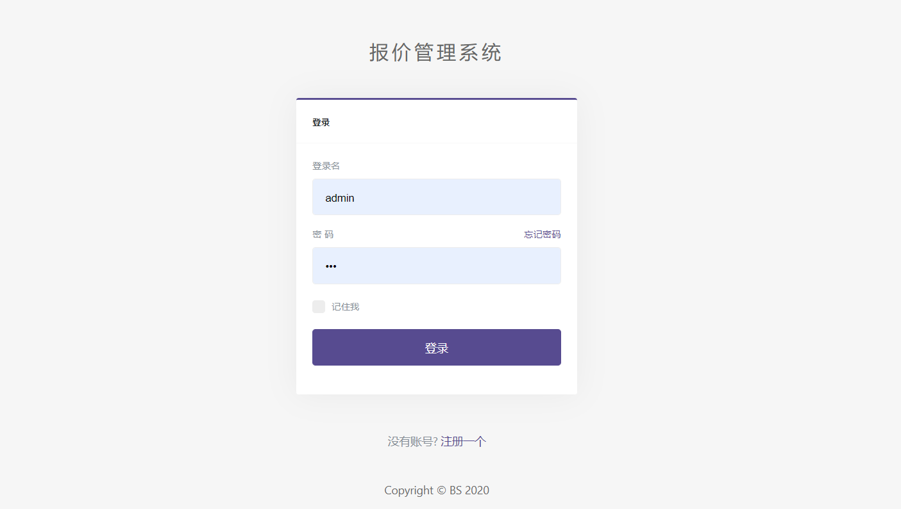

图2-2系统登录界面

在文本框“登录名”和“密码”中输入登录名和密码之后，点击“登录”按钮，就会到数据库中查询登录名和密码是否存在并且输入是否正确，如果登录名和密码都正确即登录成功，进入报价管理系统主页。若不成功则当前页面刷新，需要重新输入正确的登录名和密码。但是如果没有用于登录该系统的账号的话，可以点击”注册一个“按钮跳转来到用户的注册页面。如图2-3

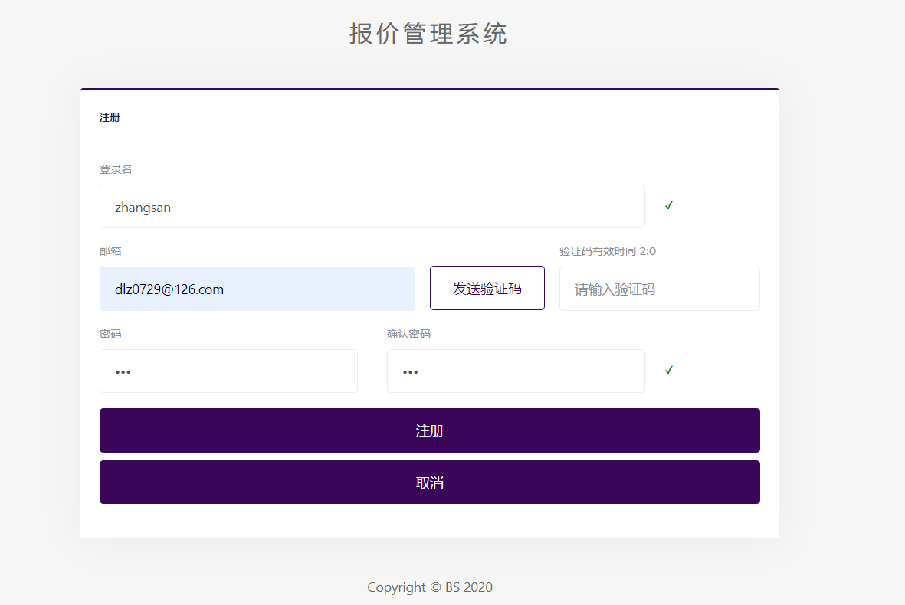

图2-3系统注册界面

当输入的登录名经过校验未被注册过，则在登录名文本框后方提示“√”，如果输入的登录名是注册过的，则在登录名文本框后方提示“登录名已存在”。如果输入的邮箱合法，点击“发送验证码”按钮就可以给输入的邮箱发送验证码（6位随机生成的纯数字），验证码的有效时间是两分钟，“请输入验证码”文本框上方会出现两分钟的倒计时，如果密码与确认密码一致，则在确认密码文本框后方提示“√”，验证码输入正确并且两次密码一致，点击注册按钮即可完成注册。如果期间超过两分钟后点击注册会提示验证码已失效，可以重新发送验证码。如果输入的验证码不正确，会提示验证码不正确。当完成注册之后，页面跳转至登录页面。期间如果我们不需要注册了，点击“取消”按钮，页面跳转至登录页面。

### 客户信息录入

该功能只有管理员和操作员可以看到，当点击二级菜单“客户信息录入”，页面跳转至客户信息录入界面。如图2-4

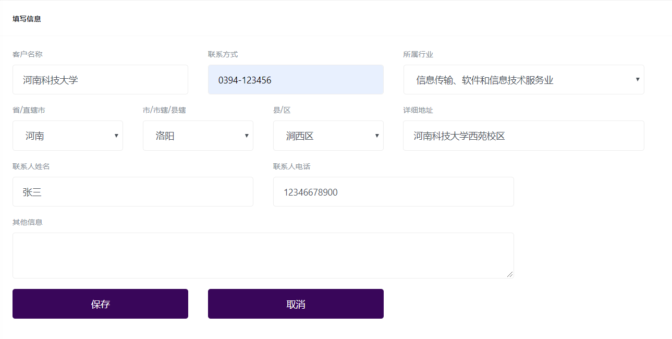

图2-4客户信息录入界面

页面中所属行业下拉框是页面加载时，查询行业信息表（tb_industry）后绑定的，我们可用为客户选择对应的行业。页面中的省/直辖市，市/市辖/县辖，县/区是一个省市县三联动的下拉框。同样，页面加载的时候会查询区域信息表（tb_area），优先绑定省/直辖市，当我们选择一个省/直辖市，触发事件，查询该省/直辖市下的市/市辖/县辖，县/区同理。当输入框的值都录入完毕之后，点击“保存”，就会将客户信息保存到客户信息表（tb_customer）中。保存成功之后页面会刷新，表单内容被清空，页面不跳转。如果点击“取消”，页面跳转至主页。

### 客户信息修改

该功能只有管理员和操作员可用看到，操作员只能通过二级菜单“客户信息修改”跳转至客户信息修改页面，管理员不仅能通过二级菜单，还能在客户信息查看页面，选中某一条数据，点击编辑按钮，这条数据会被带到客户信息修改页面对应的文本框中。如图2-5

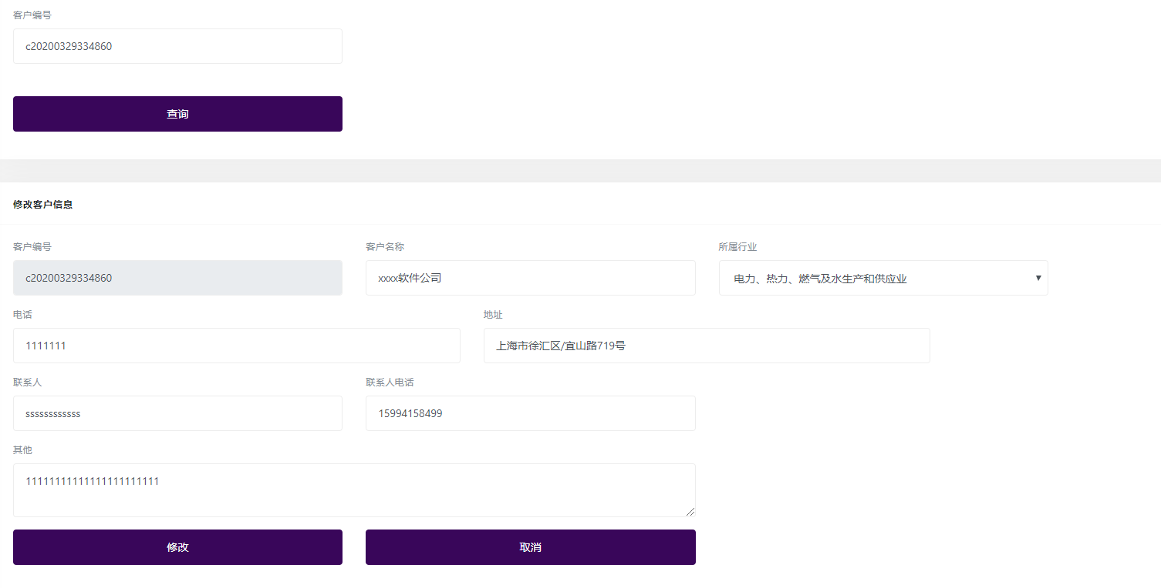

图2-5客户信息修改界面

如果是直接打开客户信息修改页面，页面中不会有数据，需要手动输入客户编号进行查询，查询结果会绑定到对应的输入框。需要修改的内容输入好之后，点击修改，即可修改客户的信息。最后，点击取消按钮，如果权限是管理员跳转至客户信息查看页面，如果权限是操作员跳转至主页。

### 客户信息查看

该功能只有管理员才可以看到，当点击二级菜单“客户信息查看”，页面跳转至客户信息查看页面。如图2-6

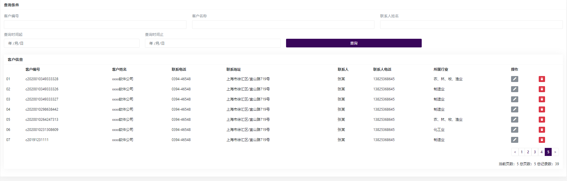

图2-6客户信息查看界面

页面采用数字分页的方式对客户信息进行展示，默认每页8条数据。可以点击上一页、下一页或者指定页数，查看当前页的数据。如果当前页已经是第一页或者已经是最后一页了，就不能再往前或者往后翻页。表头上面是五个可用用于模糊查询的参数，分别是根据客户编号唯一查询，根据客户名称模糊查询，根据联系人姓名模糊查询，根据查询时间起查询注册时间大于参数时间的数据，根据查询时间止查询注册时间小于参数时间的数据。点击查询按钮后对满足条件的数据进行筛选，最后分页展示。

### 产品类型管理

该功能只有管理员和操作员可以看到，当点击二级菜单“产品类型管理”，页面跳转至“产品类型管理”页面。如图2-7

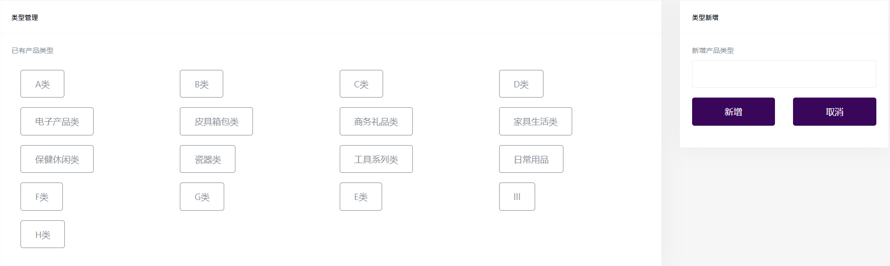

图2-7产品类型管理界面

页面左侧展示出数据库中已经存在的所有的产品类型，页面右侧可以新增产品类型，挡在输入框输入内容后，会先校验该产品类型是否已经存在，如果不存在便可以新增，如果产品类型名称是已经存在的则页面提示，产品类型名称已存在，并且清空输入框，点击“取消”按钮的话，页面跳转至主页。

### 产品信息录入

该功能只有管理员和操作员才能够看到，点击“产品信息录入”页面跳转至产品信息录入页面。如图2-8

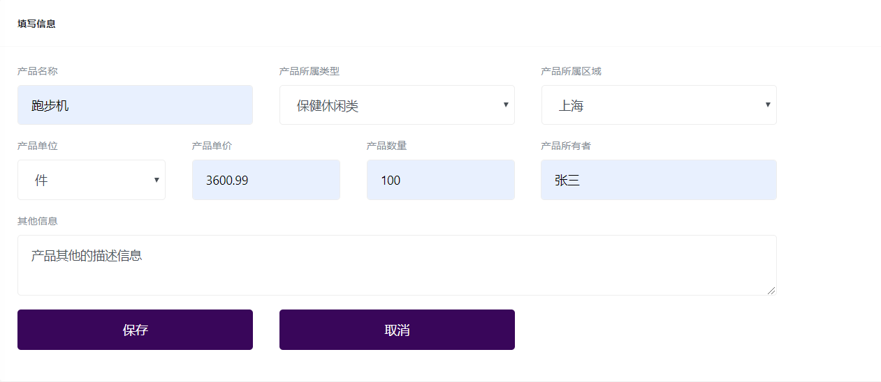

图2-8产品信息录入界面

对需要新增的产品输入各种参数以后，点击“保存”，即添加成功，如果，带年纪“保存”之前未输入参数，则无法提交表单信息，如果点击“取消”页面跳转至主页。

产品信息修改

该功能只有管理员和操作员可以看到，管理员有两种方式进入该页面，分别是二级菜单“产品信息修改”、产品信息查看页对面每条数据修改操作的按钮。操作员只能通过二级菜单“产品信息修改”进入产品信息修改页面。如图2-9

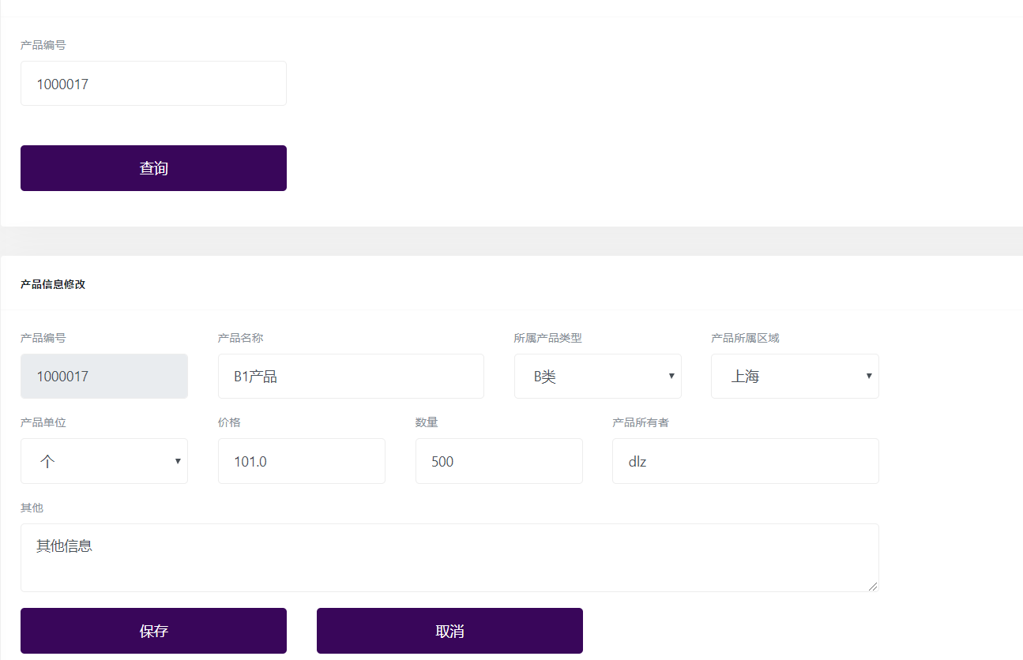

图2-9产品信息修改界面

页面中产品信息修改部分的产品编号文本框是只读的，填写需要修改的内容后，点击保存，即可修改成功，修改成功根据权限判断页面跳转，如果是管理员跳转至产品信息查看页面，如果是操作员跳转至主页。

### 产品信息查看

该功能管理员和客户可以看到，但是客户不能对数据进行修改，点击菜单选项“产品信息查看”，页面跳转至产品信息查看页面，管理员权限的页面如图2-10

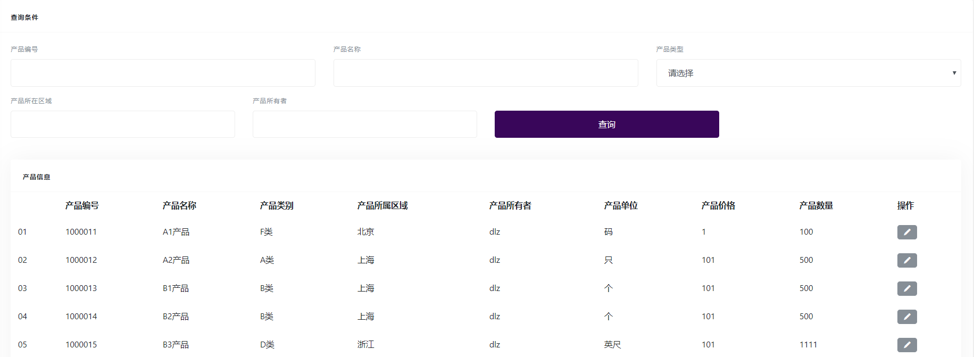

图2-10产品信息查看界面

管理员和客户都可以根据查询条件对产品信息进行查询。

### 订单信息录入

该功能只有管理员和操作员才可以看到，点击二级菜单“订单信息录入”页面跳转至订单信息录入页面。如图2-11

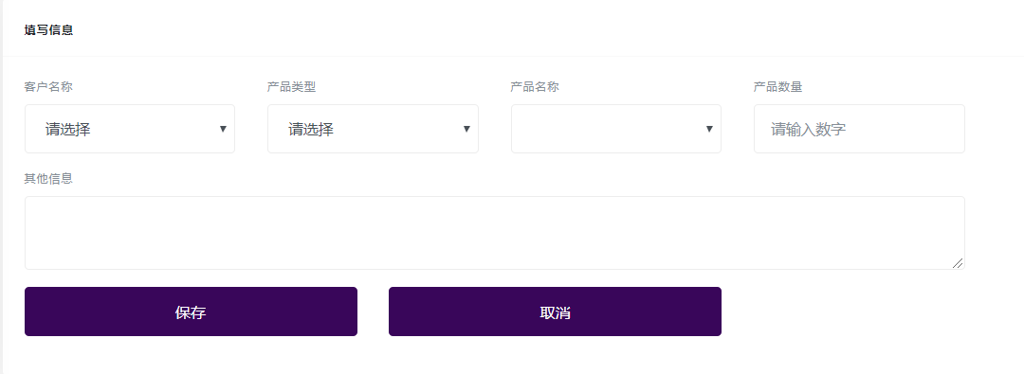图2-11订单信息录入界面

其中客户名称、产品类型、产品名称都是下拉框可以进行选择，产品数量文本框进行了js校验，是只能输入数字的。点击保存按钮，订单信息录入成功。点击取消，页面跳转至主页。

### 订单信息查看

该功能只有管理员可以看到，当登录的账号是管理员权限的，点击订单信息查看，页面跳转至订单信息查看页面。如图2-12

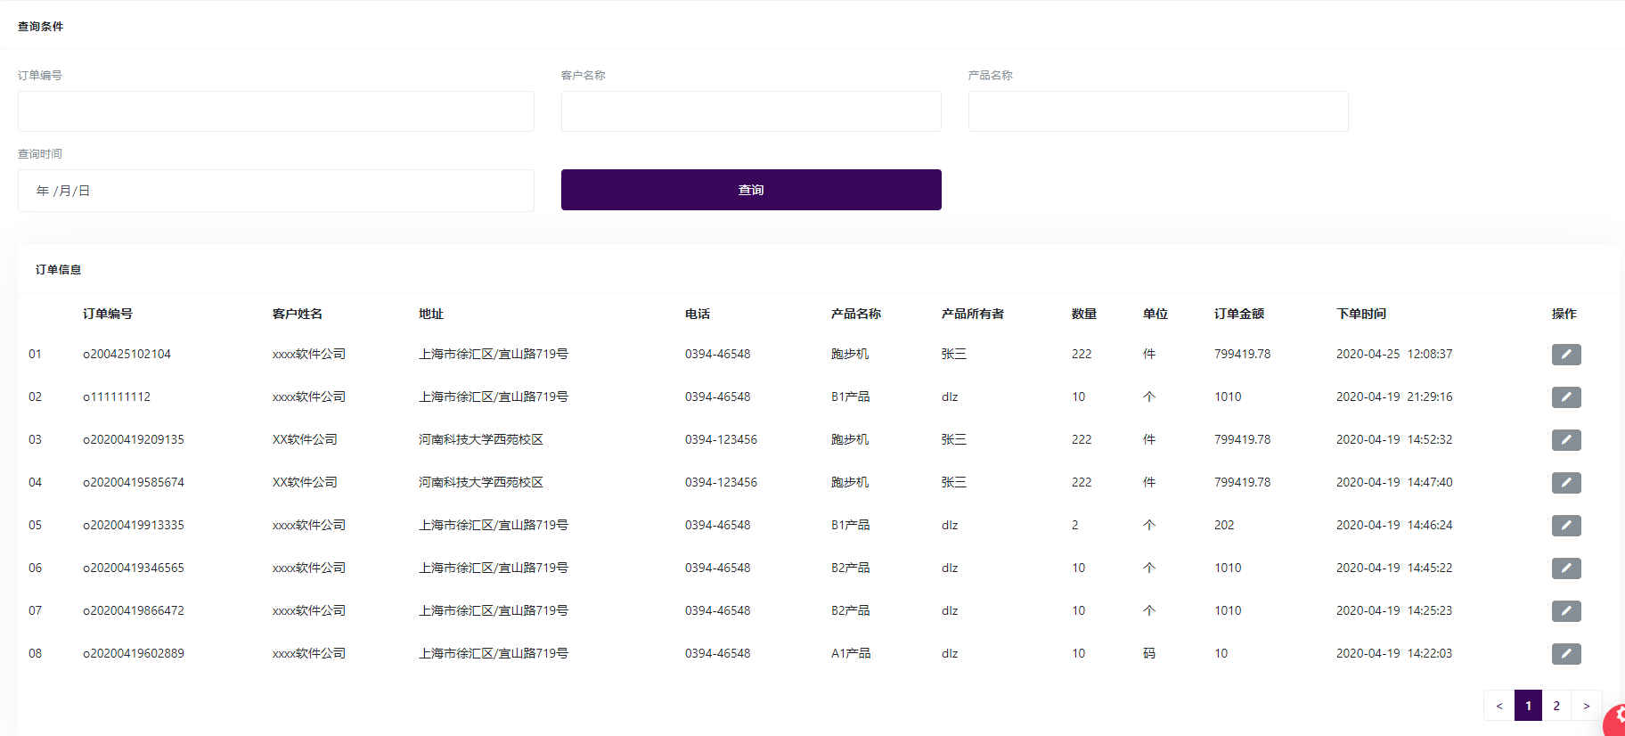

图2-12订单信息查看界面

页面数据采用数据分页的方式展示数据，默认每页显示8条数据。可以根据查询条件对数据进行筛选，比如，通过订单编号进行唯一查询、通过客户名称、产品名称模糊查询。最后将满足条件的数据展示在页面上。管理员可以点击每条数据的详细按钮查看订单的完整信息。

### 报价信息录入

该功能只有管理员和操作员可以看到，如果登录的账号权限是管理员或操作员，点击纪报价信息录入，页面跳转至报价信息录入页面。如图2-13

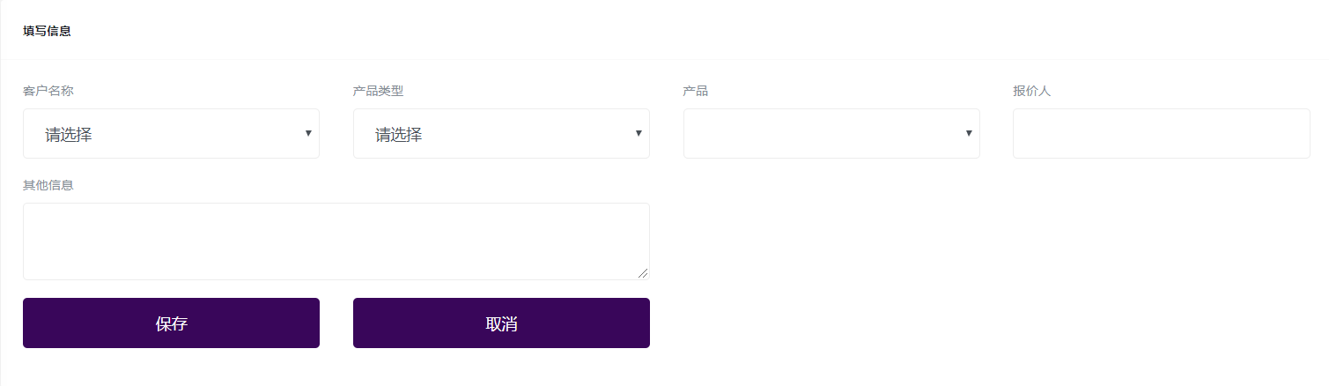

图2-13报价信息录入界面

填写好报价信息之后，点击保存，即可完成报价信息的录入，点击取消的话，页面跳转至主页。

### 报价信息查看

该功能只有管理员和客户可以看到，点击报价信息查看，页面跳转至报价信息查看页面，如果登录账号的权限是管理员，还有删除报价信息的权限。如图2-14

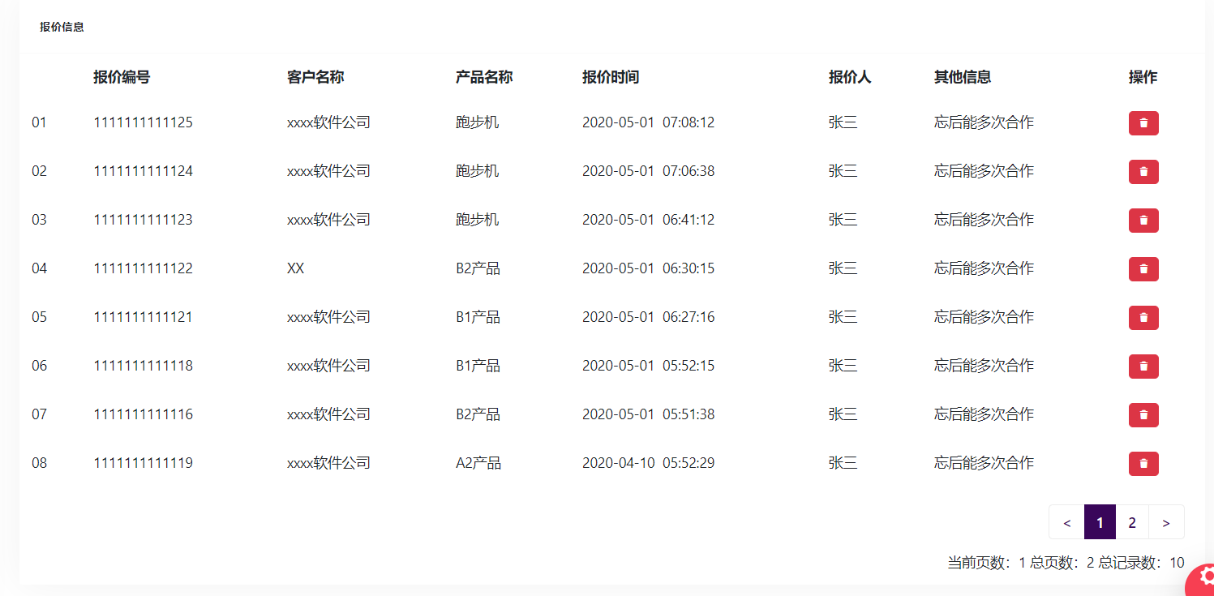

图2-14报价信息查看界面

页面同样采用数字分页的方式对报价信息进行分页展示，默认每页8条数据，如果是管理员，可以删除某条数据，只需要点击删除按钮，即可将该条数据删除。

## 2.4数据库设计

数据库设计时：先构建E-R图，再创建数据库表、视图等。数据库分析主要是对数据库概念模型的建立，是按照用户的观点进而对数据以及信息的建模。常见的方法就是“实体一关联’’方法简称E—R方法，即所谓的E-R图。

一、实体是现实中存在的对象，有具体的，也有抽象的，它可以是人或物，也可以是抽象的概念。

二、实体一般具有若干特征。

三、实体间有各种关系，这就被称抽象为联系。

在数据库的E-R图中，实体用矩形来表示，实体名写在其里面；属性用椭圆来表示，属性名和相应的实体连接写在其里面；联系用菱形来表示，关联名称写在菱形里面，最后相关的实体用线段连接起来。

表2-1 用户表

|  |  |  |
| --- | --- | --- |
| tb_user | | |
| 字段名 | 类型 | 说明 |
| username | varchar(50) | 登录名 |
| password | varchar(100) | 登录密码 |
| email | varchar(50) | 邮箱 |
| grade | varchar(6) | 权限等级 |
| createDate | datetime | 创建时间 |
| address | varchar(255) | 用户地址 |

表2-2客户信息表

|  |  |  |
| --- | --- | --- |
| tb_customer | | |
| 字段名 | 类型 | 说明 |
| customerNo | varchar(30) | 客户编号 |
| customerName | varchar(50) | 客户名称 |
| address | varchar(200) | 地址 |
| phone | varchar(11) | 联系电话 |
| relationman | varchar（50） | 联系人 |
| relationmanPhone | varchar(11) | 联系人电话 |
| industryId | varchar(20) | 所属行业Id |
| createDate | datetime | 客户创建时间 |
| state | int | 是否可用 1 可用 0 不可用 |
| otherInfo | varchar | 其他信息 |

表2-3区域信息表

|  |  |  |
| --- | --- | --- |
| tb_area | | |
| 字段名 | 类型 | 说明 |
| areaId | varchar(20) | 地区Id |
| parentId | varchar(20) | 父类Id |
| areaName | varchar(30) | 地区名称 |
| areaType | varchar(10) | 地区类型 |

表2-4行业信息表

|  |  |  |
| --- | --- | --- |
| tb_industry | | |
| 字段名 | 类型 | 说明 |
| industryId | varchar(20) | 行业Id |
| industryName | varchar(100) | 行业名称 |

表2-5产品类型信息表

|  |  |  |
| --- | --- | --- |
| tb_producttype | | |
| 字段名 | 类型 | 说明 |
| producttypeNo | varchar(10) | 产品类型编号 |
| producttypeName | varchar(50) | 产品类型名称 |

表2-6产品信息表

|  |  |  |
| --- | --- | --- |
| tb_product | | |
| 字段名 | 类型 | 说明 |
| productNo | varchar(30) | 产品编号 |
| producttypeNo | varchar(10) | 产品所属类型编号 |
| productName | varchar(50) | 产品名称 |
| productArea | varchar(100) | 产品所在区域 |
| productOwner | varchar(50) | 产品所有者 |
| unit | varchar(50) | 产品单位 |
| price | decimal(10,2) | 产品价格 |
| quantity | int | 产品数量 |
| otherInfo | varchar(500) | 产品其他信息 |

表2-7产品单位表

|  |  |  |
| --- | --- | --- |
| tb_unit | | |
| 字段名 | 类型 | 说明 |
| unitId | int | 单位Id |
| unitName | varchar(255) | 单位名称 |

表2-8订单信息表

|  |  |  |
| --- | --- | --- |
| tb_order | | |
| 字段名 | 类型 | 说明 |
| orderNo | varchar(30) | 订单编号 |
| customerNo | varchar(30) | 下单客户编号 |
| productNo | varchar(30) | 产品编号 |
| productCount | decimal(10,2) | 产品数量 |
| orderAmount | decimal(10,2) | 订单金额 |
| orderTime | datetime | 下单时间 |
| otherInfo | varchar(500) | 订单其他信息 |

表2-9报价信息表

|  |  |  |
| --- | --- | --- |
| tb_quotation | | |
| 字段名 | 类型 | 说明 |
| quotationNo | bigint(30) | 报价编号 |
| quotationMan | varchar(20) | 报价人 |
| quotationTime | datetime | 报价时间 |
| otherInfo | varchar(500) | 报价其他信息 |
| customerNo | varchar(30) | 客户编号 |
| productNo | varchar(30) | 产品编号 |

# 第三章 系统的实现

## 3.1项目组织角色划分

|  |  |  |  |  |
| --- | --- | --- | --- | --- |
| 角 色 | 初始阶段 | 详细设计阶段 | 编码阶段 | 测试阶段 |
| 客 户 | 与客户交互、沟通了解详尽需求。 |  |  |  |
| 项目经理 | 审批并跟进项目实施和管理详细计划 |  | 确保每个版本按里程碑约定准时提交给质量保证团队 |
| 开发人员 | 了解客户需求，开发规范以及当前项目实施采用的流程和约定 | 参与编写功能需求说明书和系统详细设计说明书 | 系统功能模块的编码实现（包括系统原型实现） | 负责各自任务功能模块的单元测试 |
| 测试人员 | 参与收集和了解客户需求。制定测试计划， 包括时间计划，人员安排，测试方法和测试范围等 | 根据功能需求说明书来设计测试用例 | 提交测试计划，测试用例， 测试数据和测试脚本给管理层审查 | 测试通过后，负责出结果。 |

## 3.2 软件开发环境及其配置

开发工具：Eclipse

数据库：Mysql

操作系统：Windows 10

# 项目开发总结和报告

## 4.1总结和展望

经过本人大量的对相关的服装店的资料的收集、研究和分析，以及亲自在网上注册和体验有关的系统。了解项目的设计需求并且在网上查找的资料和文献、遇到问题深思熟虑，仔细编写项目的需求分析、详细的设计数据库和项目架构；各项工作完成后有花费大量时间进行代码的实现。截止到目前，各个功能都经过测试，该实现的功能系统已全部完成，又由于因为其他方面的种种原因，例如：时间仓促和本人技术能力有限，项目的功能有待完善和优化。系统完成相对完善的话，还是需要更多的时间、更强的技术团队对本系统进行完善和改进。

## 4.2主要收获

对于SSM框架的搭建更加的熟练，而且体会到使用框架开发效率的提高和方便。我们的项目中controller包存放的是前端控制器主要用于与页面进行交互，类和方法上使用注解进行唯一区分。Dao层存放的是持久化的接口以及和接口唯一映射的mapper文件，我们在接口中定于操作数据库的抽象方法，而在mapper文件中定义该方法使用的sql。Server层存放的是业务逻辑的类，类里面可以写很多实现复杂业务的代码。就是对于Mysql数据库的使用，Mysql做为系统数据存储的工具，通过本次毕业设计的制作，其中用到了表关联、模糊查询、动态sql等等，让我对于sql语句的使用更加的熟练。对于Ajax、Jquery的使用，项目中大多数地方使用到了ajax来与后台进行交互，对返回的结果进行处理，比如：数字分页，让我对Ajax、Jquery的使用更加的熟练。

## 4.3存在的问题

系统界面还不够完美，代码有待优化，功能还有增添的空间等。